**Особенности динамики квантовых состояний джозефсоновских наносистем в процессе их взаимодействия с неклассическим электромагнитным полем**

***Терещенко Ирина Александровна***

Студент, 1 курс магистратуры

*Московский государственный университет имени М. В. Ломоносова,   
физический факультет, Москва, Россия,  
Московский государственный университет имени М. В. Ломоносова   
Научно-исследовательский институт ядерной физики имени Д. В. Скобельцына,   
Москва, Россия*

*E–mail: tereshchenko.ia19@physics.msu.ru*

В современных системах, используемых для разработки квантовых логических операций, информация обычно кодируется либо в атомных/твердотельных кубитах, либо в квантовых фотонных состояниях. Перспективными объектами для разработки квантовых логических схем, а также записи, считывания и хранения квантовой информации являются так называемые искусственные твердотельные атомы на основе эффекта Джозефсона [1-5]. Управление свойствами и состояниями таких систем может быть реализовано за счет воздействия электромагнитных полей, включая квантовые. В этом случае оказывается возможной контролируемая передача возбуждения от одного кубита к другому за счет подстройки параметров кубита внешним полем во времени, что открывает новые возможности в создании алгоритмов передачи и хранения квантовой информации. Более того, передача неклассических свойств и квантовых корреляций от полевой подсистемы к джозефсоновскому атому представляют собой основу для создания полностью квантового интерфейса между полевой и твердотельной подсистемами. При этом взаимовлияние и взаимодействие сверхпроводящей и фотонной подсистем может приводить к формированию новых квантовых состояний с еще неисследованными свойствами. Таким образом, взаимодействие сверхпроводящих джозефсоновских наносистем с электромагнитными полями, включая квантовые, является крайне перспективным направлением исследований. Важным аспектом таких исследований является анализ роли нелинейности, характеризующей джозефсоновские атомы, а также возникающей для воздействующего электромагнитного поля.

Данное исследование направлено на поиск особенностей̆ и квантовых эффектов, обусловленных как взаимодействием джозефсоновской системы с неклассическим электромагнитным полем, так и возможной нелинейностью, характеризующей сверхпроводящую и полевую подсистемы. Такое рассмотрение перспективно с точки зрения разработки методов управления свойствами рассматриваемых систем и их использования в наноэлектронике, а также для разработки квантовых логических протоколов. Целью исследования являются теоретическое моделирование работы планарных схем на основе сверхпроводящих джозефсоновских наноструктур за рамками линейного режима, разработка методов управления кубитами и квантовыми состояниями более высокой размерности в таких системах, а также изучение формирования различных типов неклассических состояний, не исследованных ранее. В работе проанализировано влияние неклассических свойств квантового поля на процессы возбуждения джозефсоновских систем, кубитов и искусственных джозефсоновских атомов.

Как пример джозефсоновских сверхпроводящих систем на чипе в работе рассмотрены кубиты-трансмоны. Исследовано возбуждение таких систем различными неклассическими электромагнитными полями и выявлены особенности динамики возбуждения, обусловленные как параметрической или Керровской нелинейностью джозефсоновской подсистемы, так и наличием возможных нелинейных эффектов для квантового поля. В этих условиях гамильтониан такой системы может быть записан следующим образом:

$$\hat{H}={ℏω}_{0}{\hat{a}}^{+}\hat{a}+{ℏω}_{0}{\hat{b}}^{+}\hat{b}+ℏ\frac{g}{2}\left({\hat{a}}^{+}\hat{b}+{\hat{b}}^{+}\hat{a}\right)+iℏГ_{1}\left(e^{-2iω_{0}t}{{ \hat{a}}^{+}}^{2}-e^{2iω_{0}t}{\hat{a}}^{2}\right)+iℏГ_{2}\left(e^{-2iω_{0}t}{{ \hat{b}}^{+}}^{2}-e^{2iω_{0}t}{\hat{b}}^{2}\right)+ℏγ{{ \hat{a}}^{+}}^{2}{\hat{a}}^{2}$$

В общем случае решение было найдено численно, однако, для учета каждого типа нелинейности в отдельности в режиме сильной связи атома и поля было получено аналитическое решение за рамками теории возмущений. Проведенный анализ показал, что наличие параметрической нелинейности у полевой подсистемы способствует неограниченной передаче энергии от полевой подсистемы к атомной, то есть энергетической накачке исследуемой структуры, при этом в зависимости от соотношения коэффициентов, характеризующих силу взаимодействия подсистем и величину нелинейности, были обнаружены различные режимы динамики. Обнаружено формирование сжатых неклассических состояний Джозефсоновского атома с высокой степенью квадратурного сжатия, возникающих в процессе взаимодействия с полем. Теоретически показана возможность сколь угодно сильного сжатия одной из квадратур в случае различных динамических режимов (см. Рис. 1). Выявлены особенности динамики в случае, когда поле накачки является квантовым.

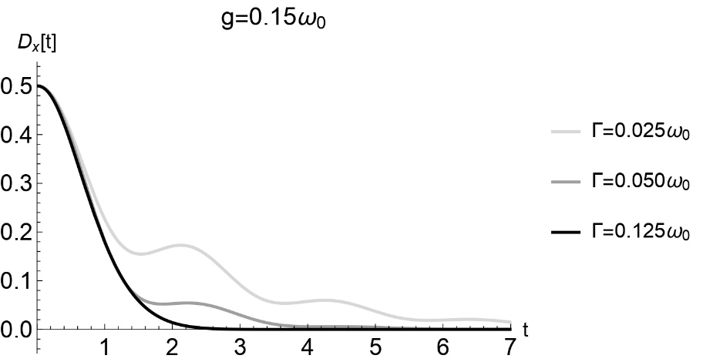

Рис. 1. Временные зависимости дисперсии координатной квадратуры Джозефсоновского атома в условиях сильной связи с квантовым полем при различных значениях нелинейности.

При учете Керровской нелинейности обнаружено формирование квантовых состояний с различными свойствами, возникающих в процессе динамики за счет эффектов нелинейной фазовой модуляции. Одновременно с этим, продемонстрировано управление возбуждением путем варьирования частотной отстройки квантового поля от резонансного перехода.

Исследование выполнено в рамках Программы развития Междисциплинарной научно-образовательной школы Московского университета «Фотонные и квантовые технологии. Цифровая медицина» и при поддержке фонда «Базис» (грант №23-2-1-33-1).

**Литература**

1. Chiorescu I., Nakamura Y., Harmans C. J. P. M., Mooij J. E. // Science. 2003. V. 299. P. 1869.
2. Friedman J. R., Patel V., Chen W., Tolpygo S.K., Lukens J.E. // Nature. 2000. V. 406, P. 43-45.
3. Houck A. A., Tureci H. E., Koch J. // Nature Phys. 2012. V. 8. P. 292–299.
4. John M. Martinis, Nam S., Aumentado J., Urbina C. // Phys. Rev. Lett. 2002. V. 89. P. 117901.
5. Steffen M., Ansmann M., Bialczak R.C., et.al. // Science. 2006. V. 313. P. 1423-1425.